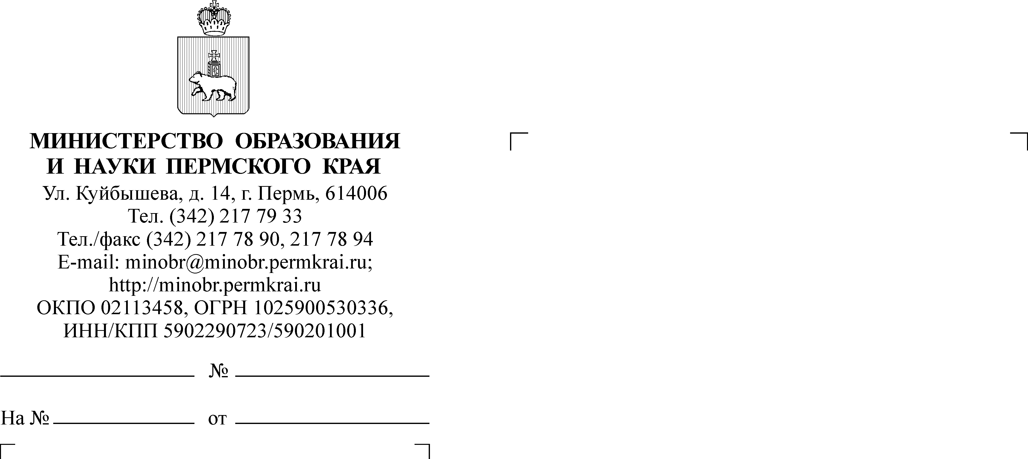
Н.М. Босенко
(342) 217 67 21

01.09.2017
СЭД-26-01-35-1425
О направлении Методических рекомендаций по вопросам преподавания истории

Уважаемые руководители!

Направляем для использования в работе Методические рекомендации
по вопросам преподавания истории в условиях реализации ФГОС ООО
и историко-культурного стандарта в общеобразовательных организациях Пермского края в 2017/18 учебном году (далее – Методические рекомендации).
Методические рекомендации разработаны методистом
ГАУ ДПО «Институт развития образования Пермского края» Е.Н. Завадской.
Просим довести данную информацию до сведения руководителей общеобразовательных организаций, других заинтересованных лиц.

Приложение: на 13 л. в 1 экз.

Заместитель министра Л.С. Сидорова

